Міністерство освіти і науки України
Національний технічний університет України
«Київський політехнічний інститут імені Ігоря Сікорського»
Факультет інформатики та обчислювальної техніки
Кафедра обчислювальної техніки

Лабораторна робота №5
з дисципліни
«Об’єктно-орієнтоване програмування»
на тему
« Розробка багатовіконного інтерфейсу користувача
для графічного редактора об’єктів»

Виконала: Перевірив:
студентка групи ІМ-55 Рекечинський Д. О.
Опенько Софія Володимирівна
Номер в списку - 20

Київ 2026
Завдання:
1. Створити у середовищі розробки проект з ім’ям Lab5.
2. Написати вихідний текст програми згідно варіанту завдання.
3. Скомпілювати вихідний текст і отримати виконуваний файл програми.
4. Перевірити роботу програми. За потреби налагодити програму.
5. Проаналізувати та прокоментувати результати та вихідний текст
програми.
6. Оформити звіт.
Завдання згідно варіанту:
1. Номер варіанту завдання дорівнює номеру зі списку студентів у
журналі.
Студенти з парним номером (2, 4, 6, . . .) програмують об’єкт класу
MyEditor на основі класичної реалізації Singleton.
2. Усі кольори та стилі геометричних форм – як у попередній
лабораторній роботі №4.
3. Запрограмувати вікно таблиці. Для його відкриття та закриття
передбачити окремий пункт меню. Вікно таблиці повинно автоматично
закриватися при виході з програми. Приклад такої таблиці можете побачити у
Таблиці 5.1.
4. Вікно таблиці – немодальне вікно діалогу. Таблиця повинна бути
запрограмована як клас у окремому модулі (приклад назви класу: MyTable).
Інтерфейс модуля у вигляді оголошення класу таблиці.
5. Запрограмувати запис файлу множини об’єктів, що вводяться.
Наприклад, це можна реалізувати у форматі CSV з п’ятьма полями: тип об’єкту
та координати (x1, y1, x2, y2).
6. Ієрархія класів та побудова модулів повинні бути зручними для
можливостей додавання нових типів об'єктів без переписування коду вже
існуючих модулів.
7. У звіті повинна бути схема успадкування класів – діаграма класів. Для
побудови діаграми класів дозволяється обрати інструменти на власний розсуд.
8. Бонуси-заохочення, які можуть суттєво підвищити оцінку лабораторної
роботи. Оцінка підвищується за виконання кожного пункту, з наведених нижче:
1) Якщо у вікні таблиці буде передбачено, щоб користувач міг виділити
курсором рядок таблиці і відповідний об’єкт буде якось виділятися на
зображенні у головному вікні.
2) Якщо у вікні таблиці користувач може виділити курсором рядок
таблиці і відповідний об’єкт буде вилучено з масиву об’єктів.
3) Якщо програма не тільки записує у файл опис множини об’єктів, а ще
й здатна завантажити такий файл і відобразити відповідні об’єкти у головному
вікні та вікні таблиці.
При виконанні бонусів 1 та 2 забороняється робити для цього нові
залежності модуля my_table від інших .xxx файлів. Тоді як надіслати
повідомлення (наприклад, про виділення користувачем якогось рядка таблиці)
від вікна таблиці клієнту цього вікна (наприклад, коду головного файлу)?
Підказки можна знайти у матеріалі лекції стосовно технології Callback, а також
патернів Observer, Listener.
Lab5_oop.cpp
// Lab2_oop.cpp : Defines the entry point for the application.
//

#include "framework.h"
#include <commdlg.h>
#pragma comment(lib, "Comdlg32.lib")
#include "Resource.h"
#include "Lab2_oop.h"
#include "shape_editor.h"
#include <commctrl.h>
#pragma comment(lib, "comctl32.lib")
#include "my_table.h"

#define MAX_LOADSTRING 100
#define IDC_TOOLBAR 1001

// Global Variables:
HINSTANCE hInst; // current instance
WCHAR szTitle[MAX_LOADSTRING]; // The title bar text
WCHAR szWindowClass[MAX_LOADSTRING]; // the main window class name

MyEditor* pEditor = nullptr;
MyTable table;

// Forward declarations of functions included in this code module:
ATOM MyRegisterClass(HINSTANCE hInstance);
BOOL InitInstance(HINSTANCE, int);
LRESULT CALLBACK WndProc(HWND, UINT, WPARAM, LPARAM);
INT_PTR CALLBACK About(HWND, UINT, WPARAM, LPARAM);

void UpdateWindowTitle(HWND hWnd, const wchar_t* shapeName)
{
wchar_t title[150];
swprintf_s(title, L"Lab3_oop - Поточна фігура: %s", shapeName);
SetWindowTextW(hWnd, title);
}

int APIENTRY wWinMain(_In_ HINSTANCE hInstance,
_In_opt_ HINSTANCE hPrevInstance,
_In_ LPWSTR lpCmdLine,
_In_ int nCmdShow)
{
UNREFERENCED_PARAMETER(hPrevInstance);
UNREFERENCED_PARAMETER(lpCmdLine);

// TODO: Place code here.

// Initialize global strings
LoadStringW(hInstance, IDS_APP_TITLE, szTitle, MAX_LOADSTRING);
LoadStringW(hInstance, IDC_LAB2OOP, szWindowClass, MAX_LOADSTRING);
MyRegisterClass(hInstance);

// Perform application initialization:
if (!InitInstance(hInstance, nCmdShow))
{
return FALSE;
}

HACCEL hAccelTable = LoadAccelerators(hInstance, MAKEINTRESOURCE(IDC_LAB2OOP));

MSG msg;

// Main message loop:
while (GetMessage(&msg, nullptr, 0, 0))
{
if (!TranslateAccelerator(msg.hwnd, hAccelTable, &msg))
{
TranslateMessage(&msg);
DispatchMessage(&msg);
}
}

return (int)msg.wParam;
}

//
// FUNCTION: MyRegisterClass()
//
// PURPOSE: Registers the window class.
//
ATOM MyRegisterClass(HINSTANCE hInstance)
{
WNDCLASSEXW wcex;

wcex.cbSize = sizeof(WNDCLASSEX);

wcex.style = CS_HREDRAW | CS_VREDRAW;
wcex.lpfnWndProc = WndProc;
wcex.cbClsExtra = 0;
wcex.cbWndExtra = 0;
wcex.hInstance = hInstance;
wcex.hIcon = LoadIcon(hInstance, MAKEINTRESOURCE(IDI_LAB2OOP));
wcex.hCursor = LoadCursor(nullptr, IDC_ARROW);
wcex.hbrBackground = (HBRUSH)(COLOR_WINDOW + 1);
wcex.lpszMenuName = MAKEINTRESOURCEW(IDC_LAB2OOP);
wcex.lpszClassName = szWindowClass;
wcex.hIconSm = LoadIcon(wcex.hInstance, MAKEINTRESOURCE(IDI_SMALL));

return RegisterClassExW(&wcex);
}

//
// FUNCTION: InitInstance(HINSTANCE, int)
//
// PURPOSE: Saves instance handle and creates main window
//
// COMMENTS:
//
// In this function, we save the instance handle in a global variable and
// create and display the main program window.
//
BOOL InitInstance(HINSTANCE hInstance, int nCmdShow)
{
hInst = hInstance; // Store instance handle in our global variable

HWND hWnd = CreateWindowW(szWindowClass, szTitle, WS_OVERLAPPEDWINDOW,
CW_USEDEFAULT, 0, CW_USEDEFAULT, 0, nullptr, nullptr, hInstance, nullptr);

if (!hWnd)
{
return FALSE;
}

pEditor = MyEditor::GetInstance();

InitCommonControls();

TBBUTTON tbb[6] =
{
{ 0, ID_POINT, TBSTATE_ENABLED, TBSTYLE_BUTTON, {0}, 0, 0 },
{ 1, ID_LINE, TBSTATE_ENABLED, TBSTYLE_BUTTON, {0}, 0, 0 },
{ 2, ID_RECT, TBSTATE_ENABLED, TBSTYLE_BUTTON, {0}, 0, 0 },
{ 3, ID_ELLIPSE, TBSTATE_ENABLED, TBSTYLE_BUTTON, {0}, 0, 0 },
{ 4, ID_LINE_CIRCLES, TBSTATE_ENABLED, TBSTYLE_BUTTON, {0}, 0, 0 },
{ 5, ID_CUBEFRAME, TBSTATE_ENABLED, TBSTYLE_BUTTON, {0}, 0, 0 }
};

HWND hWndToolbar = CreateToolbarEx(
hWnd,
WS_CHILD | WS_VISIBLE | TBSTYLE_FLAT | TBSTYLE_TOOLTIPS,
IDC_TOOLBAR,
6,
hInst,
IDB_TOOLBAR,
tbb,
6,
32, 32,
32, 32,
sizeof(TBBUTTON)
);

SendMessage(hWndToolbar, TB_SETBUTTONSIZE, 0, (LPARAM)MAKELONG(40, 40));
SendMessage(hWndToolbar, TB_AUTOSIZE, 0, 0);

ShowWindow(hWnd, nCmdShow);
UpdateWindow(hWnd);

return TRUE;
}
//
// FUNCTION: WndProc(HWND, UINT, WPARAM, LPARAM)
//
// PURPOSE: Processes messages for the main window.
//
// WM_COMMAND - process the application menu
// WM_PAINT - Paint the main window
// WM_DESTROY - post a quit message and return
//
//
LRESULT CALLBACK WndProc(HWND hWnd, UINT message, WPARAM wParam, LPARAM lParam)
{
switch (message)
{
case WM_COMMAND:
{
int wmId = LOWORD(wParam);
// Parse the menu selections:
switch (wmId)
{
case IDM_ABOUT:
DialogBox(hInst, MAKEINTRESOURCE(IDD_ABOUTBOX), hWnd, About);
break;
case IDM_EXIT:
DestroyWindow(hWnd);
break;
case ID_POINT:
if (pEditor) pEditor->StartPointEditor();
UpdateWindowTitle(hWnd, L"Крапка");
break;
case ID_LINE:
if (pEditor) pEditor->StartLineEditor();
UpdateWindowTitle(hWnd, L"Лінія");
break;
case ID_RECT:
if (pEditor) pEditor->StartRectEditor();
UpdateWindowTitle(hWnd, L"Прямокутник");
break;
case ID_ELLIPSE:
if (pEditor) pEditor->StartEllipseEditor();
UpdateWindowTitle(hWnd, L"Еліпс");
break;
case ID_LINE_CIRCLES:
if (pEditor) pEditor->StartLineWithCirclesEditor();
UpdateWindowTitle(hWnd, L"Лінія з кружечками");
break;
case ID_CUBEFRAME:
if (pEditor) pEditor->StartCubeFrameEditor();
UpdateWindowTitle(hWnd, L"Каркас куба");
break;
case ID_FILE_SAVE:
if (pEditor)
{
if (pEditor->SaveToFile(L"shapes.csv"))
MessageBoxW(hWnd, L"Файл збережено!",
L"Збереження", MB_OK | MB_ICONINFORMATION);
else
MessageBoxW(hWnd, L"Не вдалося зберегти файл.",
L"Помилка", MB_OK | MB_ICONERROR);
}
break;
case ID_FILE_LOAD:
{
wchar_t filename[MAX_PATH] = L"";

OPENFILENAMEW ofn{};
ofn.lStructSize = sizeof(ofn);
ofn.hwndOwner = hWnd;
ofn.lpstrFilter =
L"CSV-файли (*.csv)\0*.csv\0Усі файли (*.*)\0*.*\0";
ofn.lpstrFile = filename;
ofn.nMaxFile = MAX_PATH;
ofn.lpstrDefExt = L"csv";
ofn.Flags = OFN_FILEMUSTEXIST | OFN_PATHMUSTEXIST;

if (GetOpenFileNameW(&ofn))
{
if (!pEditor->LoadFromFile(filename))
MessageBoxW(hWnd, L"Помилка завантаження CSV.",
L"Помилка", MB_OK | MB_ICONERROR);
}

break;
}
case ID_OBJECTS_TABLE:
if (pEditor)
pEditor->ToggleTable(hWnd);
return 0;
default:
return DefWindowProc(hWnd, message, wParam, lParam);
}
}
break;
case WM_PAINT:
{
if (pEditor) pEditor->OnPaint(hWnd);
}
break;
case WM_LBUTTONDOWN:
if (pEditor) pEditor->OnLBdown(hWnd);
break;
case WM_LBUTTONUP:
if (pEditor) pEditor->OnLBup(hWnd);
break;
case WM_MOUSEMOVE:
if (pEditor) pEditor->OnMouseMove(hWnd);
break;
case WM_NOTIFY:
if (pEditor) pEditor->OnNotify(hWnd, wParam, lParam);
break;
case WM_DESTROY:
MyEditor::DeleteInstance();
pEditor = nullptr;
PostQuitMessage(0);
break;
default:
return DefWindowProc(hWnd, message, wParam, lParam);
}
return 0;
}

// Message handler for about box.
INT_PTR CALLBACK About(HWND hDlg, UINT message, WPARAM wParam, LPARAM lParam)
{
UNREFERENCED_PARAMETER(lParam);
switch (message)
{
case WM_INITDIALOG:
return (INT_PTR)TRUE;

case WM_COMMAND:
if (LOWORD(wParam) == IDOK || LOWORD(wParam) == IDCANCEL)
{
EndDialog(hDlg, LOWORD(wParam));
return (INT_PTR)TRUE;
}
break;
}
return (INT_PTR)FALSE;
}
My_table.h
#pragma once
#include <windows.h>
#include <commctrl.h>

class Shape;

class MyTable
{
private:
HWND hWnd = nullptr;
HWND hList = nullptr;
HWND hDeleteButton = nullptr;
HWND hParent = nullptr;

using SelectionCallback = void (*)(int, void*);
using DeleteCallback = void (*)(void*);

SelectionCallback selectionCallback = nullptr;
DeleteCallback deleteCallback = nullptr;
void* callbackContext = nullptr;

static LRESULT CALLBACK WindowProc(
HWND hWnd, UINT message, WPARAM wParam, LPARAM lParam);

public:
MyTable() = default;

void Show(HWND hParent);
void Close();
void Update(Shape** shapes, int count);
bool IsOpen() const;

void SetSelectionCallback(
SelectionCallback callback, void* context);

void SetDeleteCallback(
DeleteCallback callback, void* context);
};
My_table.cpp
#include "my_table.h"
#include "shape.h"
#include <windows.h>
#include <commctrl.h>
#include <string>

#pragma comment(lib, "comctl32.lib")

namespace
{
constexpr int DELETE_BUTTON_ID = 1001;
constexpr int BUTTON_WIDTH = 145;
constexpr int BUTTON_HEIGHT = 28;
constexpr int BUTTON_MARGIN = 10;
}

void MyTable::Show(HWND hParent)
{
if (hWnd && IsWindow(hWnd))
{
ShowWindow(hWnd, SW_SHOW);
SetForegroundWindow(hWnd);
return;
}

this->hParent = hParent;

const wchar_t CLASS_NAME[] = L"MyTableWindow";

WNDCLASSEXW wc{};
wc.cbSize = sizeof(wc);
wc.lpfnWndProc = WindowProc;
wc.hInstance = GetModuleHandleW(nullptr);
wc.hCursor = LoadCursorW(nullptr, IDC_ARROW);
wc.hbrBackground = (HBRUSH)(COLOR_WINDOW + 1);
wc.lpszClassName = CLASS_NAME;

RegisterClassExW(&wc);

hWnd = CreateWindowExW(
0,
CLASS_NAME,
L"Таблиця фігур",
WS_OVERLAPPEDWINDOW,
CW_USEDEFAULT, CW_USEDEFAULT, 650, 350,
hParent,
nullptr,
GetModuleHandleW(nullptr),
this);

if (hWnd)
ShowWindow(hWnd, SW_SHOW);
}

LRESULT CALLBACK MyTable::WindowProc(
HWND hWnd, UINT message, WPARAM wParam, LPARAM lParam)
{
MyTable* self = reinterpret_cast<MyTable*>(
GetWindowLongPtrW(hWnd, GWLP_USERDATA));

if (message == WM_NCCREATE)
{
auto cs = reinterpret_cast<CREATESTRUCTW*>(lParam);
self = static_cast<MyTable*>(cs->lpCreateParams);

SetWindowLongPtrW(
hWnd,
GWLP_USERDATA,
reinterpret_cast<LONG_PTR>(self));
}

if (!self)
return DefWindowProcW(hWnd, message, wParam, lParam);

switch (message)
{
case WM_CREATE:
{
self->hList = CreateWindowExW(
WS_EX_CLIENTEDGE,
WC_LISTVIEWW,
L"",
WS_CHILD | WS_VISIBLE | LVS_REPORT | LVS_SINGLESEL,
0, 0, 650, 270,
hWnd,
nullptr,
GetModuleHandleW(nullptr),
nullptr);

ListView_SetExtendedListViewStyle(
self->hList,
LVS_EX_FULLROWSELECT | LVS_EX_GRIDLINES);

const wchar_t* names[] = {
L"Тип фігури", L"X1", L"Y1", L"X2", L"Y2"
};

for (int i = 0; i < 5; i++)
{
LVCOLUMNW col{};
col.mask = LVCF_TEXT | LVCF_WIDTH;
col.pszText = const_cast<LPWSTR>(names[i]);
col.cx = (i == 0) ? 180 : 100;

ListView_InsertColumn(self->hList, i, &col);
}

self->hDeleteButton = CreateWindowExW(
0,
L"BUTTON",
L"Видалити вибране",
WS_CHILD | WS_VISIBLE | WS_TABSTOP | BS_PUSHBUTTON,
BUTTON_MARGIN, 275,
BUTTON_WIDTH, BUTTON_HEIGHT,
hWnd,
(HMENU)(INT_PTR)DELETE_BUTTON_ID,
GetModuleHandleW(nullptr),
nullptr);

return 0;
}

case WM_COMMAND:
if (LOWORD(wParam) == DELETE_BUTTON_ID &&
HIWORD(wParam) == BN_CLICKED)
{
if (self->deleteCallback)
self->deleteCallback(self->callbackContext);

return 0;
}
break;

case WM_NOTIFY:
{
LPNMHDR header = reinterpret_cast<LPNMHDR>(lParam);

if (header->hwndFrom == self->hList &&
header->code == LVN_ITEMCHANGED)
{
LPNMLISTVIEW info =
reinterpret_cast<LPNMLISTVIEW>(lParam);

if ((info->uChanged & LVIF_STATE) &&
(info->uNewState & LVIS_SELECTED) &&
!(info->uOldState & LVIS_SELECTED))
{
LVITEMW item{};
item.mask = LVIF_PARAM;
item.iItem = info->iItem;

if (ListView_GetItem(self->hList, &item) &&
self->selectionCallback)
{
self->selectionCallback(
static_cast<int>(item.lParam),
self->callbackContext);
}
}
}

return 0;
}

case WM_SIZE:
{
int width = LOWORD(lParam);
int height = HIWORD(lParam);

if (self->hList)
{
int listHeight = height - BUTTON_HEIGHT - 3 * BUTTON_MARGIN;

if (listHeight < 0)
listHeight = 0;

MoveWindow(
self->hList,
0, 0,
width,
listHeight,
TRUE);
}

if (self->hDeleteButton)
{
MoveWindow(
self->hDeleteButton,
BUTTON_MARGIN,
height - BUTTON_HEIGHT - BUTTON_MARGIN,
BUTTON_WIDTH,
BUTTON_HEIGHT,
TRUE);
}

return 0;
}

case WM_DESTROY:
self->hWnd = nullptr;
self->hList = nullptr;
self->hDeleteButton = nullptr;
return 0;
}

return DefWindowProcW(hWnd, message, wParam, lParam);
}

void MyTable::Close()
{
if (hWnd && IsWindow(hWnd))
DestroyWindow(hWnd);
}

void MyTable::SetSelectionCallback(
SelectionCallback callback, void* context)
{
selectionCallback = callback;
callbackContext = context;
}

void MyTable::SetDeleteCallback(
DeleteCallback callback, void* context)
{
deleteCallback = callback;
callbackContext = context;
}

void MyTable::Update(Shape** shapes, int count)
{
if (!hList || !IsWindow(hList))
return;

ListView_DeleteAllItems(hList);

for (int i = 0; i < count; i++)
{
if (!shapes[i])
continue;

LVITEMW item{};
item.mask = LVIF_TEXT | LVIF_PARAM;
item.iItem = ListView_GetItemCount(hList);
item.lParam = i;
item.pszText = const_cast<LPWSTR>(shapes[i]->GetType());

int row = ListView_InsertItem(hList, &item);

std::wstring x1 = std::to_wstring(shapes[i]->GetX1());
std::wstring y1 = std::to_wstring(shapes[i]->GetY1());
std::wstring x2 = std::to_wstring(shapes[i]->GetX2());
std::wstring y2 = std::to_wstring(shapes[i]->GetY2());

ListView_SetItemText(
hList, row, 1, const_cast<LPWSTR>(x1.c_str()));
ListView_SetItemText(
hList, row, 2, const_cast<LPWSTR>(y1.c_str()));
ListView_SetItemText(
hList, row, 3, const_cast<LPWSTR>(x2.c_str()));
ListView_SetItemText(
hList, row, 4, const_cast<LPWSTR>(y2.c_str()));
}
}

bool MyTable::IsOpen() const
{
return hWnd && IsWindow(hWnd);
}
Shape.h
#pragma once
#include <windows.h>

class Shape
{
protected:
long xs1 = 0, ys1 = 0, xs2 = 0, ys2 = 0;
public:
virtual const wchar_t* GetType() const = 0;

long GetX1() const { return xs1; }
long GetY1() const { return ys1; }
long GetX2() const { return xs2; }
long GetY2() const { return ys2; }

void Set(long x1, long y1, long x2, long y2);
virtual void Show(HDC hdc) = 0;
virtual ~Shape() {}
};

class PointShape : public Shape
{
public:
void Show(HDC hdc) override;
const wchar_t* GetType() const override
{
return L"Крапка";
}
};

class LineShape : public virtual Shape
{
public:
void Show(HDC hdc) override;
const wchar_t* GetType() const override
{
return L"Лінія";
}
};

class RectShape : public virtual Shape
{
protected:
bool fill = true;
public:
void Show(HDC hdc) override;
const wchar_t* GetType() const override
{
return L"Прямокутник";
}
};

class EllipseShape : public virtual Shape
{
public:
void Show(HDC hdc) override;
const wchar_t* GetType() const override
{
return L"Еліпс";
}
};

class LineWithCirclesShape : public LineShape, public EllipseShape
{
public:
void Show(HDC hdc) override;
const wchar_t* GetType() const override
{
return L"Лінія з кружечками";
}
};

class CubeFrameShape : public RectShape, public LineShape
{
public:
CubeFrameShape() { fill = false; }
void Show(HDC hdc) override;
const wchar_t* GetType() const override
{
return L"Каркас куба";
}
};
Shapeeditor.cpp
#include "shape_editor.h"
#include "editor.h"
#include "Resource.h"
#include <commctrl.h>
#pragma comment(lib, "comctl32.lib")
#include <fstream>
#include <cstdio>
#include <string>
#include <cwchar>
#include <cstdlib>
#include <sstream>
#include <vector>

ShapeObjectsEditor* ShapeObjectsEditor::instance = nullptr;

ShapeObjectsEditor* ShapeObjectsEditor::GetInstance()
{
if (instance == nullptr)
instance = new ShapeObjectsEditor();

return instance;
}

void ShapeObjectsEditor::DeleteInstance()
{
delete instance;
instance = nullptr;
}

ShapeObjectsEditor::ShapeObjectsEditor()
{
capacity = 121;
pcshape = new Shape * [capacity];
currentIndex = 0;
pse = nullptr;
currentTool = -1;
for (int i = 0; i < 121; i++)
{
pcshape[i] = nullptr;
}
}

ShapeObjectsEditor::~ShapeObjectsEditor()
{
delete pse;
for (int i = 0; i < currentIndex; i++)
{
delete pcshape[i];
}
delete[] pcshape;
}

void ShapeObjectsEditor::AddShape(Shape* shape)
{
if (currentIndex < capacity && shape != nullptr)
{
pcshape[currentIndex] = shape;
currentIndex++;
table.Update(pcshape, currentIndex);
}
}

bool ShapeObjectsEditor::SaveToFile(const wchar_t* filename)
{
if (filename == nullptr || filename[0] == L'\0')
return false;

FILE* file = nullptr;

if (_wfopen_s(&file, filename, L"wb") != 0 || file == nullptr)
{
MessageBoxW(nullptr, L"Не вдалося відкрити файл для запису",
L"Помилка", MB_OK | MB_ICONERROR);
return false;
}

const unsigned char bom[] = { 0xEF, 0xBB, 0xBF };
bool success = fwrite(bom, 1, 3, file) == 3;

for (int i = 0; success && i < currentIndex; i++)
{
if (pcshape[i] == nullptr)
continue;

wchar_t line[512];

int len = swprintf_s(
line, 512, L"%ls;%ld;%ld;%ld;%ld\r\n",
pcshape[i]->GetType(),
pcshape[i]->GetX1(), pcshape[i]->GetY1(),
pcshape[i]->GetX2(), pcshape[i]->GetY2());

if (len < 0)
{
success = false;
break;
}

int size = WideCharToMultiByte(
CP_UTF8, 0, line, len,
nullptr, 0, nullptr, nullptr);

if (size <= 0)
{
success = false;
break;
}

std::string utf8(size, '\0');

if (WideCharToMultiByte(
CP_UTF8, 0, line, len,
&utf8[0], size, nullptr, nullptr) == 0 ||
fwrite(utf8.data(), 1, size, file) != static_cast<size_t>(size))
{
success = false;
}
}

if (fclose(file) != 0)
success = false;

return success;
}

bool ShapeObjectsEditor::LoadFromFile(const wchar_t* filename)
{
FILE* file = nullptr;
wchar_t path[MAX_PATH] = L"";

DWORD length = GetModuleFileNameW(nullptr, path, MAX_PATH);
wchar_t* slash = wcsrchr(path, L'\\');
if (length > 0 && length < MAX_PATH && slash != nullptr)
{
*(slash + 1) = L'\0';
wcscat_s(path, MAX_PATH, filename);
_wfopen_s(&file, path, L"rb");
}
if (file == nullptr)
_wfopen_s(&file, filename, L"rb");

if (file == nullptr)
{
MessageBoxW(nullptr, filename, L"Не вдалося відкрити файл", MB_OK | MB_ICONERROR);
return false;
}

unsigned char bom[3] = {};
if (fread(bom, 1, 3, file) != 3 || bom[0] != 0xEF || bom[1] != 0xBB || bom[2] != 0xBF)
rewind(file);

std::vector<Shape*> shapes;
char line[1024];
int lineNumber = 0;
bool ok = true;

while (ok && fgets(line, sizeof(line), file))
{
lineNumber++;

wchar_t wide[1024];
if (MultiByteToWideChar(CP_UTF8, 0, line, -1, wide, 1024) <= 0)
{
ok = false;
break;
}

size_t len = wcslen(wide);
while (len > 0 && (wide[len - 1] == L'\r' || wide[len - 1] == L'\n'))
wide[--len] = L'\0';
if (len == 0)
continue;

wchar_t* context = nullptr;
wchar_t* type = wcstok_s(wide, L";", &context);
long coords[4] = {};
bool valid = (type != nullptr);

for (int i = 0; valid && i < 4; i++)
{
wchar_t* token = wcstok_s(nullptr, L";", &context);
if (token == nullptr)
{
valid = false;
break;
}
wchar_t* end = nullptr;
coords[i] = wcstol(token, &end, 10);
if (end == token || *end != L'\0')
valid = false;
}

Shape* s = nullptr;
if (valid)
{
if (wcscmp(type, L"Крапка") == 0) s = new PointShape();
else if (wcscmp(type, L"Лінія") == 0) s = new LineShape();
else if (wcscmp(type, L"Прямокутник") == 0) s = new RectShape();
else if (wcscmp(type, L"Еліпс") == 0) s = new EllipseShape();
else if (wcscmp(type, L"Лінія з кружечками") == 0) s = new LineWithCirclesShape();
else if (wcscmp(type, L"Каркас куба") == 0) s = new CubeFrameShape();
}

if (s == nullptr || shapes.size() >= (size_t)capacity)
{
delete s;
ok = false;
break;
}

s->Set(coords[0], coords[1], coords[2], coords[3]);
shapes.push_back(s);
}

if (ferror(file))
ok = false;
fclose(file);

if (!ok)
{
for (Shape* s : shapes)
delete s;

wchar_t msg[100];
swprintf_s(msg, L"Помилка у рядку %d файлу", lineNumber);
MessageBoxW(nullptr, msg, L"Не вдалося завантажити", MB_OK | MB_ICONERROR);
return false;
}

for (int i = 0; i < currentIndex; i++)
delete pcshape[i];

currentIndex = 0;
selectedShapeIndex = -1;

for (Shape* s : shapes)
pcshape[currentIndex++] = s;

for (int i = currentIndex; i < capacity; i++)
pcshape[i] = nullptr;

table.Update(pcshape, currentIndex);

HWND hwnd = mainWindow ? mainWindow : GetActiveWindow();
if (hwnd)
InvalidateRect(hwnd, nullptr, TRUE);

return true;
}
void ShapeObjectsEditor::ToggleTable(HWND hWnd)
{
if (table.IsOpen())
{
table.Close();
}
else
{
mainWindow = hWnd;

table.SetSelectionCallback(OnTableSelection, this);
table.SetDeleteCallback(OnDeleteShape, this);

table.Show(hWnd);
}

table.Update(pcshape, currentIndex);
}

void ShapeObjectsEditor::OnTableSelection(int index, void* context)
{
ShapeObjectsEditor* editor =
static_cast<ShapeObjectsEditor*>(context);

if (!editor)
return;

editor->selectedShapeIndex = index;

if (editor->mainWindow)
InvalidateRect(editor->mainWindow, nullptr, TRUE);
}

void ShapeObjectsEditor::OnDeleteShape(void* context)
{
ShapeObjectsEditor* editor =
static_cast<ShapeObjectsEditor*>(context);

if (editor)
editor->DeleteSelectedShape();
}

void ShapeObjectsEditor::DeleteSelectedShape()
{
if (selectedShapeIndex < 0 ||
selectedShapeIndex >= currentIndex ||
!pcshape[selectedShapeIndex])
return;

delete pcshape[selectedShapeIndex];

for (int i = selectedShapeIndex; i < currentIndex - 1; i++)
pcshape[i] = pcshape[i + 1];

pcshape[--currentIndex] = nullptr;
selectedShapeIndex = -1;

table.Update(pcshape, currentIndex);

if (mainWindow)
InvalidateRect(mainWindow, nullptr, TRUE);
}

void ShapeObjectsEditor::OnLBdown(HWND hWnd)
{
if (pse) pse->OnLBdown(hWnd);
}

void ShapeObjectsEditor::OnLBup(HWND hWnd)
{
if (pse) pse->OnLBup(hWnd);
}

void ShapeObjectsEditor::OnMouseMove(HWND hWnd)
{
if (pse) pse->OnMouseMove(hWnd);
}

void ShapeObjectsEditor::OnPaint(HWND hWnd)
{
PAINTSTRUCT ps;
HDC hdc = BeginPaint(hWnd, &ps);

for (int i = 0; i < currentIndex; i++)
{
if (pcshape[i])
pcshape[i]->Show(hdc);
}

if (selectedShapeIndex >= 0 &&
selectedShapeIndex < currentIndex &&
pcshape[selectedShapeIndex])
{
Shape* shape = pcshape[selectedShapeIndex];

long x1 = shape->GetX1();
long y1 = shape->GetY1();
long x2 = shape->GetX2();
long y2 = shape->GetY2();

long left, right, top, bottom;

if (wcscmp(shape->GetType(), L"Прямокутник") == 0 ||
wcscmp(shape->GetType(), L"Каркас куба") == 0)
{
long dx = labs(x2 - x1);
long dy = labs(y2 - y1);

left = x1 - dx;
right = x1 + dx;
top = y1 - dy;
bottom = y1 + dy;
}
else
{
left = (x1 < x2) ? x1 : x2;
right = (x1 > x2) ? x1 : x2;
top = (y1 < y2) ? y1 : y2;
bottom = (y1 > y2) ? y1 : y2;
}

if (right - left < 8)
{
left -= 4;
right += 4;
}

if (bottom - top < 8)
{
top -= 4;
bottom += 4;
}

HPEN pen = CreatePen(PS_SOLID, 1, RGB(220, 100, 180));
HPEN oldPen = (HPEN)SelectObject(hdc, pen);
HBRUSH oldBrush = (HBRUSH)SelectObject(
hdc, GetStockObject(HOLLOW_BRUSH));

Rectangle(
hdc,
(int)left - 3,
(int)top - 3,
(int)right + 4,
(int)bottom + 4
);

SelectObject(hdc, oldBrush);
SelectObject(hdc, oldPen);
DeleteObject(pen);
}

if (pse)
pse->OnPaint(hdc);

EndPaint(hWnd, &ps);
}
void ShapeObjectsEditor::StartPointEditor()
{
delete pse;
currentTool = 0;
pse = new PointEditor(this);
}

void ShapeObjectsEditor::StartLineEditor()
{
delete pse;
currentTool = 1;
pse = new LineEditor(this);
}

void ShapeObjectsEditor::StartRectEditor()
{
delete pse;
currentTool = 2;
pse = new RectEditor(this);
}

void ShapeObjectsEditor::StartEllipseEditor()
{
delete pse;
currentTool = 3;
pse = new EllipseEditor(this);
}

void ShapeObjectsEditor::StartLineWithCirclesEditor()
{
delete pse;
pse = new LineWithCirclesEditor(this);
}

void ShapeObjectsEditor::StartCubeFrameEditor()
{
delete pse;
pse = new CubeFrameEditor(this);
}

void ShapeObjectsEditor::OnNotify(HWND hWnd, WPARAM wParam, LPARAM lParam)
{
LPNMHDR pnmh = (LPNMHDR)lParam;
if (pnmh->code == TTN_GETDISPINFO)
{
LPNMTTDISPINFO pDispInfo = (LPNMTTDISPINFO)lParam;
switch (pDispInfo->hdr.idFrom)
{
case ID_POINT:
pDispInfo->lpszText = (LPWSTR)L"Крапка";
break;
case ID_LINE:
pDispInfo->lpszText = (LPWSTR)L"Лінія";
break;
case ID_RECT:
pDispInfo->lpszText = (LPWSTR)L"Прямокутник";
break;
case ID_ELLIPSE:
pDispInfo->lpszText = (LPWSTR)L"Еліпс";
break;
case ID_LINE_CIRCLES:
pDispInfo->lpszText = (LPWSTR)L"Лінія з кружечками";
break;
case ID_CUBEFRAME:
pDispInfo->lpszText = (LPWSTR)L"Каркас куба";
break;
}
}
}

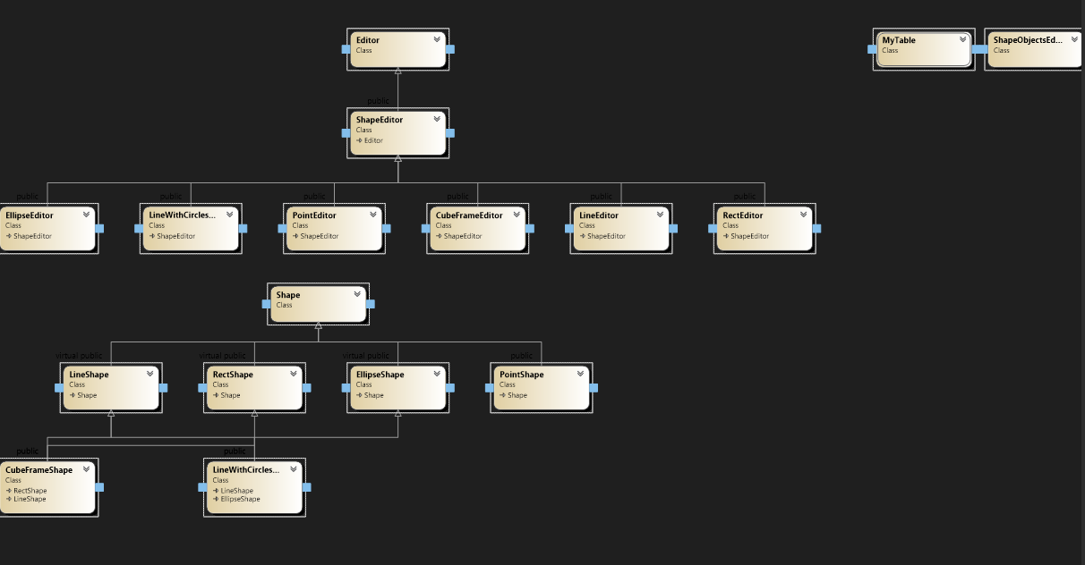
Схема успадкування класів:

Скріншоти:
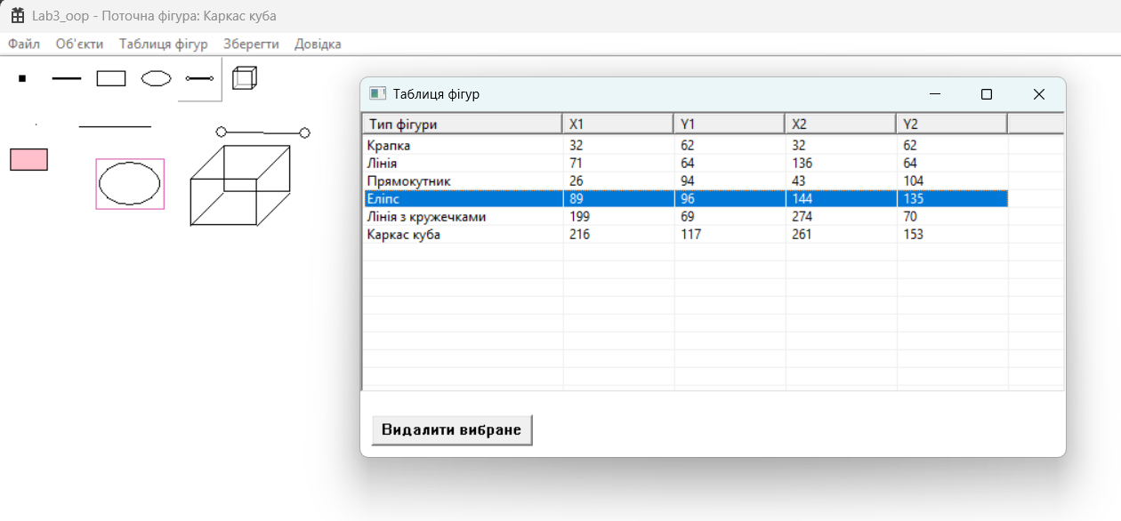
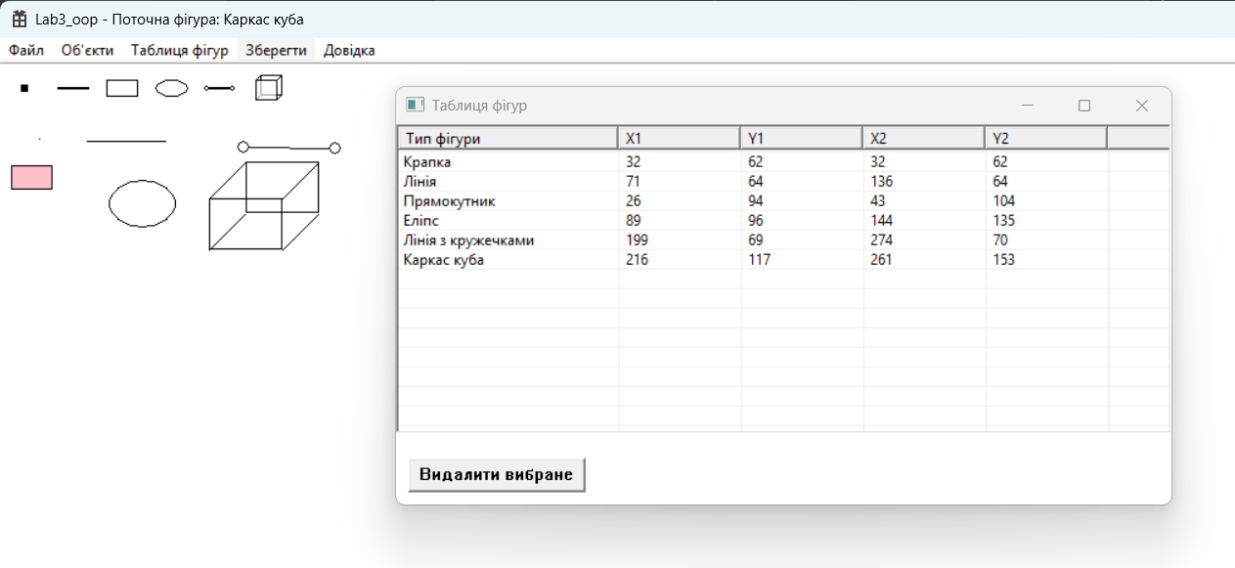
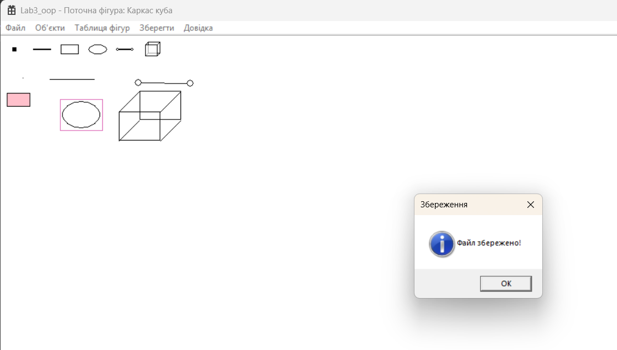

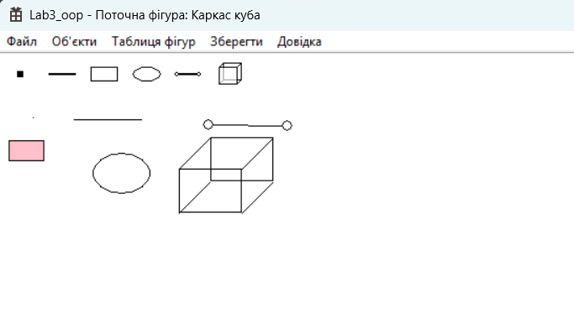
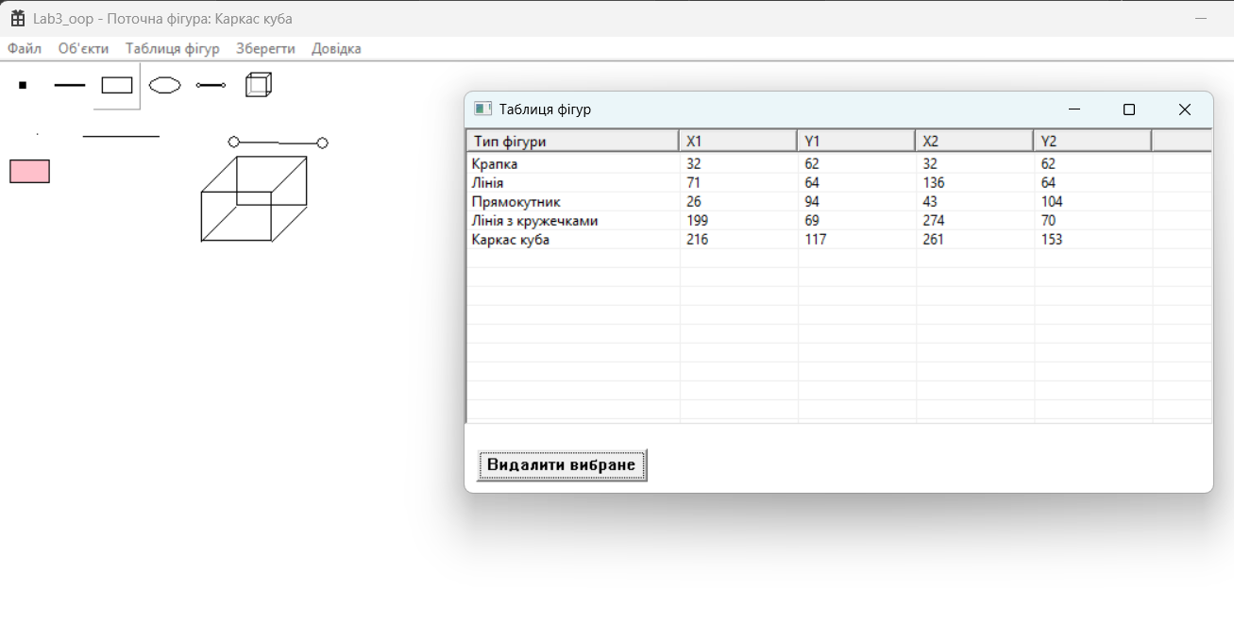
Висновок:
У лабораторній роботі я виконала завдання згідно свого варіанту. Я отримала вміння та навички програмування багатовіконного інтерфейсу програми в об’єктно-орієнтованому стилі.
Зокрема, я налаштувала зручний зв'язок головного вікна з таблицею для перегляду списку фігур. Також я додала функцію збереження створених малюнків у файл і їхнє подальше завантаження. Ця практика допомогла мені краще розібратися з обробкою подій та роботою ресурсів у Windows-додатках.

